ΣΥΛΛΟΓΟΣ ΕΚΠΑΙΔΕΥΤΙΚΩΝ Π. Ε. Μαρούσι 18 – 10 – 2019
ΑΜΑΡΟΥΣΙΟΥ Αρ. Πρ.: 184
Ταχ. Δ/νση: Μαραθωνοδρόμου 54
Τ. Κ. 15124 Μαρούσι
Τηλ.: 2108020788 Fax:2108020788
Πληροφ.: Φ. Καββαδία 6932628101
Email:syll2grafeio@gmail.com
Δικτυακός τόπος: http//: www.syllogosekpaideutikonpeamarousiou.gr

ΠΡΟΣ
ΤΑ ΜΕΛΗ ΤΟΥ ΣΥΛΛΟΓΟΥ ΜΑΣ

Θέμα: «Διοργάνωση παρακολούθησης θεατρικής παράστασης με επιδοτούμενο εισιτήριο για τα μέλη του συλλόγου μας – στο πολυβραβευμένο θεατρικό έργο του Terrence McNally MASTER CLASS, η ΜΑΡΙΑ ΝΑΥΠΛΙΩΤΟΥ στο ρόλο της ΜΑΡΙΑΣ ΚΑΛΛΑΣ σε σκηνοθεσία ΟΔΥΣΣΕΑ ΠΑΠΑΣΠΗΛΙΟΠΟΥΛΟΥ».

Π Ρ Ο Σ Κ Λ Η Σ Η

Το Δ. Σ. του Συλλόγου Εκπ/κών Π. Ε. Αμαρουσίου διοργανώνει παρακολούθηση θεατρικής παράστασης με επιδοτούμενο εισιτήριο για τα μέλη του Συλλόγου (η τιμή του εισιτηρίου που μας έδωσε το θέατρο είναι 18 ευρώ ανά άτομο( ομαδικό εισοτήριο) και ο σύλλογος θα καταβάλει 5 ευρώ επιδότηση για κάθε εισιτήριο μέλους του Συλλόγου). Η θεατρική παράσταση «MASTER CLASS », παίζεται στο θέατρο ΔΗΜΗΤΡΗΣ ΧΟΡΝ (Αμερικής 10 – Κολωνάκι, Αθήνα), την Κυριακή 8/12/2019 στις 19:00 .
Δηλώσεις συμμετοχής στο τηλέφωνο: 6944531901 (Λελεδάκη Ρούλα) μέχρι την 5/11/2019, αλλά και στα υπόλοιπα μέλη του Δ. Σ. Η επιβάρυνση για τους συμμετέχοντες – μέλη του Συλλόγου Εκπ/κών Π. Ε. Αμαρουσίου είναι 13 ευρώ κατ’ άτομο και πρέπει να προκαταβληθούν στα μέλη του Δ. Σ. εφόσον δηλωθεί συμμετοχή, ώστε να αγοραστούν τα εισιτήρια μέχρι τις 5/11/2019 σύμφωνα με τη συμφωνία που έχει κλειστεί με το θέατρο (οι συνοδοί των μελών του σωματείου μας καταβάλλουν πλήρες εισιτήριο, δηλ. 18 ευρώ). Παρακαλούμε κάθε μέλος του συλλόγου μας να δηλώνει, αν το επιθυμεί, το πολύ άλλο ένα μη μέλος, γιατί τα εισιτήρια είναι σχετικά λίγα και προτεραιότητα έχουν τα μέλη μας, όπως καταλαβαίνετε. Θα τηρηθεί αυστηρή σειρά προτεραιότητας για την κράτηση και την αγορά των εισιτηρίων από τους ενδιαφερόμενους να παρακολουθήσουν την παράσταση.
Η θεατρική παράσταση θα παιχτεί για τα μέλη του Συλλόγου μας την 8/12/2019 στις 19:00
Ώρα προσέλευσης στο θέατρο 18:30 (αυστηρά) για να τακτοποιηθούμε στις θέσεις των θεατών.

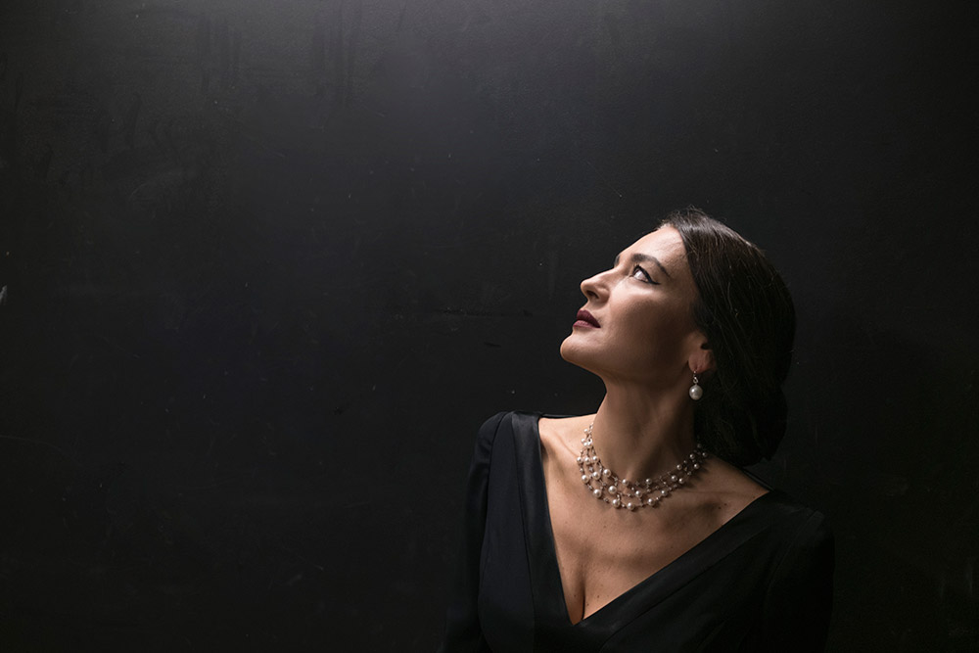
Παραθέτουμε λίγα λόγια για το έργο:

«Μaster Class»: Το θεατρικό έργο του Αμερικανού συγγραφέα Terrence McNally, βασισμένο στο περίφημο σεμινάριο όπου δίδαξε η Μαρία Κάλλας στη Μουσική Σχολή Τζούλλιαρντ της Νέας Υόρκης στις αρχές της δεκαετίας του '70 (71/72) αποθεώνεται καθημερινά στο νέο "Μικρό Χορν" (πρώην Αμιράλ). Στο ρόλο της Μαρίας Κάλλας, σε ένα ρεσιτάλ ερμηνείας, η Μαρία Ναυπλιώτου. Η εξαιρετική σκηνοθεσία είναι του Οδυσσέα Παπασπηλιόπουλου, ενώ το κείμενο μεταφράστηκε από τον ποιητή Στρατή Πασχάλη.
Το Masterclass γράφτηκε και παρουσιάστηκε για πρώτη φορά το 1995, με πρωταγωνίστρια της Ζόι Κάλντγουελ, αρχικά στην Φιλαδέλφεια και μετά στο Μπρόντγουει γνωρίζοντας μεγάλη επιτυχία – Βραβείο Tony, Βραβείο DramaDesk- και διαγράφοντας έκτοτε μια μακρά τροχιά σκηνικών ερμηνειών του σε ολόκληρο τον κόσμο. Ανάμεσα στις πρωταγωνίστριες που έλαμψαν στον κεντρικό ρόλο, ενσαρκώνοντας τη μεγάλη Ελληνίδα ντίβα, η Φαίη Ντάναγουέι, αλλά και η Φανύ Αρντάν στο Παρίσι σκηνοθετημένη από τον Ρομάν Πολάνσκι. Στην Ελλάδα, το έργο πρωτοπαρουσιάστηκε το 1997-1998 σε σκηνοθεσία του Μιχάλη Κακογιάννη και μετάφραση του Μάριου Πλωρίτη, με την Κάτια Δανδουλάκη στον ρόλο της Κάλλας.
Με ραγισμένη φωνή και καρδιά, η Μαρία Κάλλας στα χρόνια του '70, λίγο μετά το γάμο του άλλοτε πολυαγαπημένου της Ωνάση με τη Τζάκι Κέννεντι και την δική της εμβληματική εμφάνιση στην άτυχη, ωστόσο, εμπορικά κινηματογραφική «Μήδεια» του τραγικού Παζολίνι, που η ίδια τον ερωτεύτηκε απελπισμένα, η μεγάλη αοιδός αποφασίζει να δώσει αυτά τα μαθήματα φωνητικής σε νέους τραγουδιστές. Κινήσεις απόγνωσης λίγο πριν την καταβάλει η κατάθλιψη και την θερίσει πρόωρα ο θάνατος, πριν καν κλείσει τα πενηντατέσσερα χρόνια της. Τα μαθήματα αυτά μαγνητοσκοπούνται και οι φωτογραφίες της ίδιας, με παντελόνια και γυαλιά να διδάσκει, κάνουν τον γύρο του κόσμου.
Πάνω σε αυτό το υλικό ο Terrence McNally δημιουργεί έναν συναρπαστικό διάλογο της Κάλλας με τους σπουδαστές και τον εαυτό της, αυτοβιογραφικό, αποκαλυπτικό για τα μυστικά της τέχνης της, ειρωνικό και γεμάτο χιούμορ, πικρό για έναν καινούργιο κόσμο που ανατέλλει και που δεν της ταιριάζει. Αυστηρή κι ανθρώπινη, σκληρή κι ευάλωτη, περήφανη κι απλή, αναπολεί, εξοργίζεται, κραυγάζει, γελάει σαρκαστικά, συντρίβεται, ειρωνεύεται, γίνεται κωμική, κλείνεται στον εαυτό της ή ανοίγει τόσο διάπλατα τα χαρτιά της που προκαλεί φόβο. Η μεταιχμιακή στιγμή ενός ιερού τέρατος, πριν γκρεμιστεί σε ένα ύστατο άλμα αυτοκαταστροφής. Όλο το έργο γεμάτο από τη μουσική του Βέρντι, του Πουτσίνι, του Μπελίνι, καθώς παρελαύνουν πρόσωπα μύθοι της όπερας όπως ο Βισκόντι, πρόσωπα σεβαστά της ζωής της όπως η Ελβίρα Ντε Ιντάλγκο, πρόσωπα χρήσιμα για την καριέρα της αλλά και καταπιεστικά για τη φύση της όπως ο Μενεγκίνι, πρόσωπα εφιάλτες του βίου της όπως η μητέρα και η αδελφή της, πρόσωπα αγάπης – μίσους όπως ο Αριστοτέλης Ωνάσης... Τα δύσκολα χρόνια της Κατοχής στην Ελλάδα, το άσχημο σουλούπι της, η φυγή της στην Ευρώπη, η μεταμόρφωση, η άνοδος, το απεγνωσμένο σφίξιμο των δοντιών, η εκδίκηση, η ερημιά μιας καλλιτεχνικής ιδιοφυίας που κατά βάθος δεν ήταν παρά μια έντιμη και ειλικρινής Γυναίκα.
Το έργο, στη σημερινή εποχή, εποχή κατάρρευσης κάθε ποιότητας κι αξίας στο όνομα της δημοσιότητας και της διασημότητας, εποχή αποδόμησης της ομορφιάς και της αληθινής τέχνης, εποχή σκύλευσης κάθε μύθου και ιδανικού, ήλθε στη σκηνή για να ζωντανέψει και πάλι τον μύθο της συγκλονιστικής Ελληνίδας που υπήρξε η μεγαλύτερη Φωνή του εικοστού αιώνα και που την έλεγαν Μαρία. Με μια άλλη Μαρία στον κεντρικό ρόλο, την επιβλητική κι αισθαντική Μαρία Ναυπλιώτου, που ενσαρκώνει, και η ίδια στην ακμή και την ωριμότητά της, τη μεγάλη ντίβα, μέσα στο σύγχρονο υποκριτικό πνεύμα, σ' ένα διάλογο γενεών με το αρχέτυπο πρότυπο της μεγάλης καλλιτέχνιδας. Η νέα μετάφραση του έργου είναι του ποιητή Στρατή Πασχάλη, που θέλησε να μείνει πιστός τόσο στο ύφος όσο και στο γράμμα του πρωτότυπου κειμένου, διασώζοντας το νεύρο, την ενέργεια, το καυστικό χιούμορ και το πάθος του. Τη σκηνοθεσία του «Master Class» υπογράφει ο καταξιωμένος ηθοποιός και σκηνοθέτης της νεότερης γενιάς Οδυσσέας Παπασπηλιόπουλος.
